Перфиловский
вестник
№ 2 25 января 2018 года

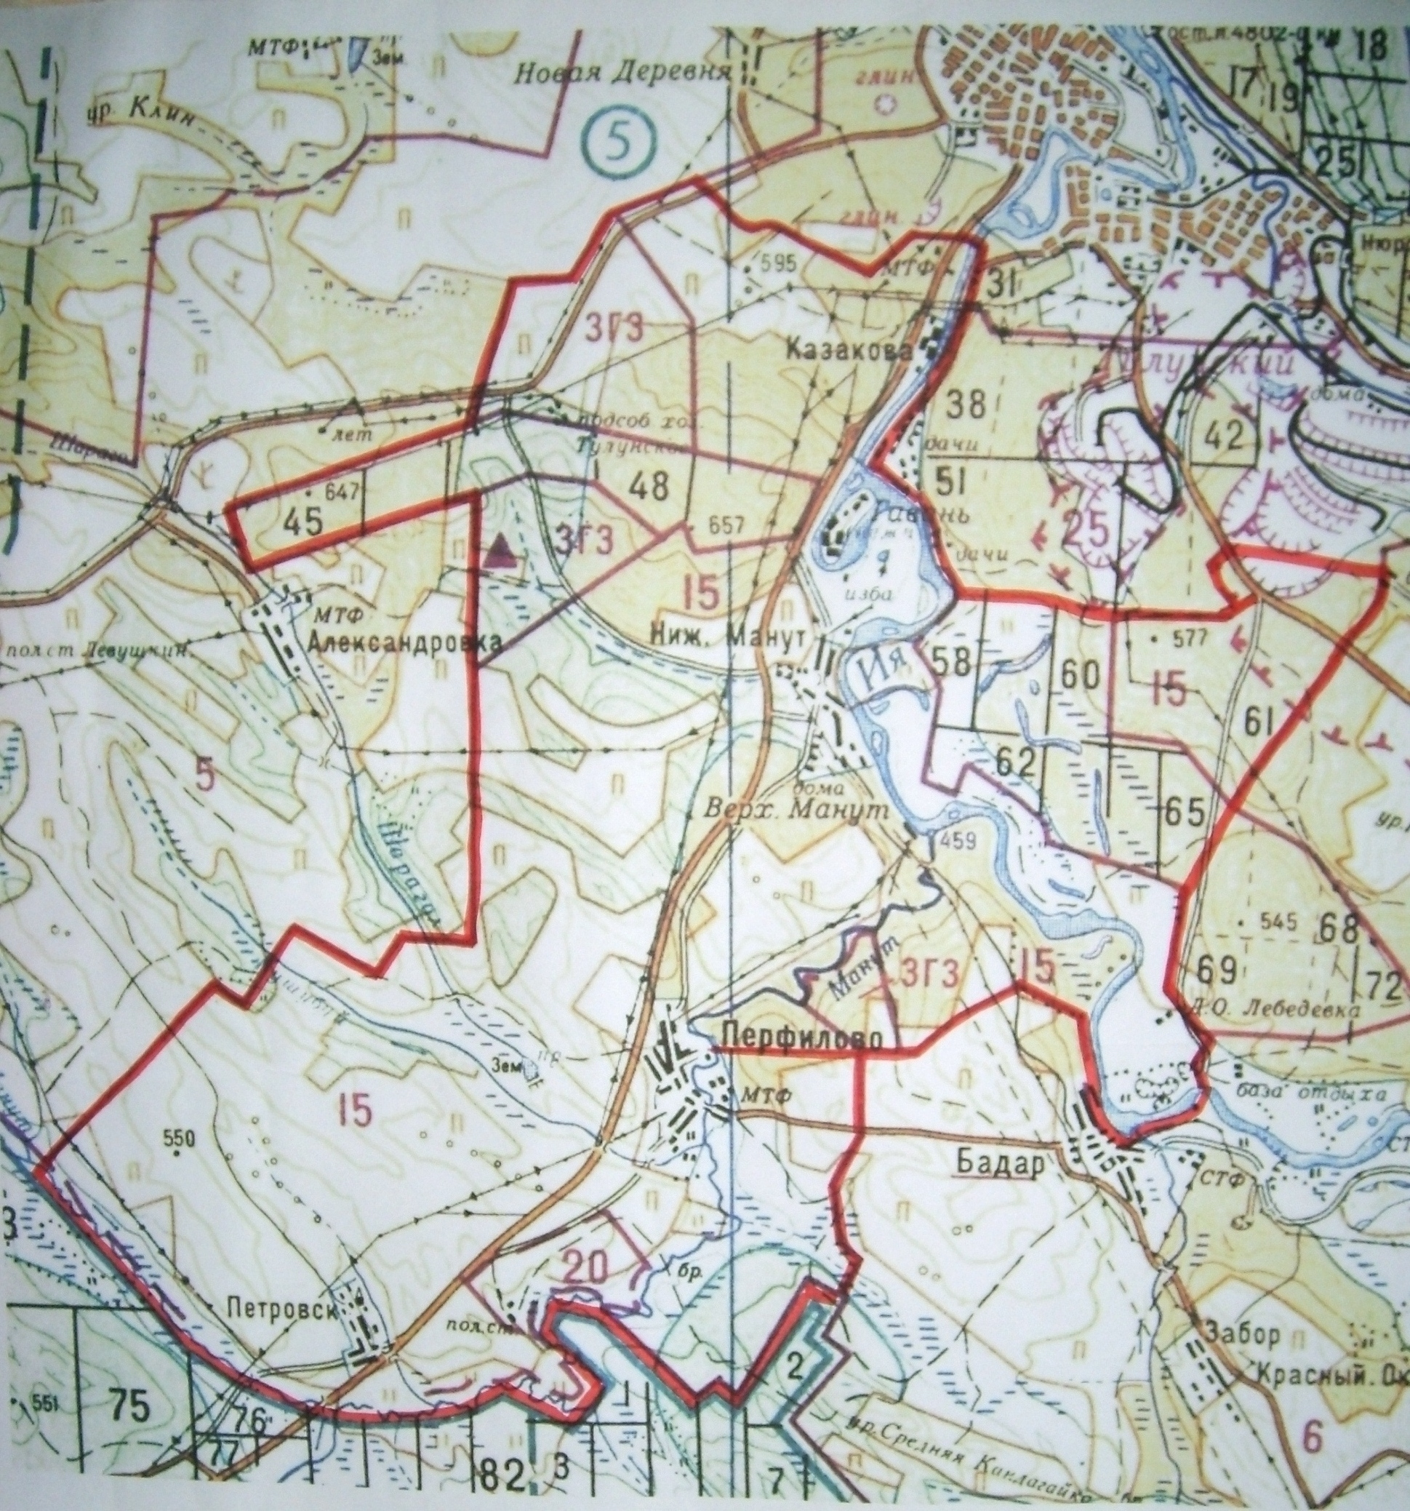

Учредитель издания: Администрация 665220 Тулунский район Ответственный за выпуск
Учредитель издания: Администрация 665220 Тулунский район Ответственный за выпуск
Перфиловского сельского поселения. с. Перфилово Риттер С.Н.
Ул.50 лет Октября, 39 общий тираж 10 экземпляров

Учредитель издания: Администрация 665220 Тулунский район Ответственный за выпуск
Перфиловского сельского поселения. с. Перфилово Риттер С.Н.
Ул.50 лет Октября, 39 общий тираж 10 экземпляров

Перфиловского сельского поселения. с.Перфилово ул. 50 лет Октября, 39. Риттер С.Н. общий тираж 10 экз.

Содержание газеты
«Перфиловский вестник» № 2 от 25 января 2018 года:

Постановление администрации от 22.01.2018г. № 1-па «Об утверждении перечня объектов для отбывания наказания в виде исправительных работ на территории»
Распоряжение администрации от 25.01.2018г. № 2-ра «О присвоении адреса объектам недвижимости в деревне Петровск по улице Центральная Тулунского район Иркутской области»
Распоряжение администрации от 25.01.2018г. № 6-ра «О создании комиссии по выбытию (списанию) автотранспортного средства»

.

ИРКУТСКАЯ ОБЛАСТЬ
Тулунский район

АДМИНИСТРАЦИЯ
ПЕРФИЛОВСКОГО СЕЛЬСКОГО ПОСЕЛЕНИЯ
П О С Т А Н О В Л Е Н И Е

«22» января 2018 года № 1-па
с. Перфилово
Об утверждении перечня объектов
для отбывания наказания в виде
исправительных работ на территории
Перфиловского сельского поселения

В целях обеспечения надлежащего исполнения наказания в виде обязательных работ осужденными в соответствии со статьёй 49 Уголовного кодекса Российской Федерации, руководствуясь ст. 24 Устава Перфиловского муниципального образования
ПОСТАНОВЛЯЮ:
- Утвердить перечень объектов для отбывания осужденными наказания в виде обязательных работ к настоящему Постановлению (Приложение № 1)
- Контроль за исполнением настоящего Постановления оставляю за собой.
- Настоящее Постановление подлежит опубликованию в газете «Перфиловский вестник» и на официальном сайте администрации Перфиловского сельского поселения.

Глава Перфиловского сельского поселения: С.Н. Трус

Приложение к Постановлению
Администрации Перфиловского
сельского поселения
От «22»января 2018г. № 1-па
ПЕРЕЧЕНЬ
объектов для отбывания осужденными наказания в виде обязательных работ
№ | Наименование учреждения,организаций | Фамилия имя отчество руководителя | Адрес места нахождения, телефон
1 | КФХ «Распопина» | Распопина Наталья Васильевна | с.Перфилово, ул. Степанова,  д. 18  Тел. 89245443455
2 | КФХ «Бажков» | Бажков Сергей Иванович | д.Петровск, ул. Центральная  Тел.89248254183
3 | КФХ «Быченко» | Быченко Сергей Валентинович | С.Перфилово, ул. Зелёная, д.4,кв.1  Тел.89246179284
4 | КФХ «Копыток» | Копыток Раиса Николаевна | Д.Казакова, ул.Кедровая, 34  Тел. 89025408101
5 | КФХ «Антоненко» | Антоненко Петр Алексеевич | Д.Нижний Манут, ул. Лесная,5а  Тел. 89246082981
6 | КФХ «Найфер» | Найфер Максим Федорович | С.Перфилово,ул.50 лет Октября,23

Иркутская область
Тулунский район

Администрация
Перфиловского сельского поселения

Р А С П О Р Я Ж Е Н И Е

25 января 2018 года № 2 -ра
с. Перфилово

О присвоении адреса объектам
недвижимости в деревне Петровск
по улице Центральная Тулунского район
Иркутской области

В связи с проведением инвентаризации адресов объектов недвижимости на территории Перфиловского сельского поселения руководствуясь,ст.14 Федерального закона от 06.10.2003 года №131-ФЗ «Об общих принципах организации местного самоуправления в Российской Федерации», Уставом Перфиловского сельского поселения.

1.Присвоить адрес нижеследующему объекту недвижимости принадлежащему Проничевой Людмиле Васильевне в деревне Петровск по улице Центральная Тулунского района Иркутской области:

Жилой дом | С.Петровск  Тулунского района  кадастровый номер  38:15:200201:290 | присвоить | Российская Федерация  Иркутская область Тулунский район  Д.Петровск  ул. Центральная,  дом 11
2.Комитету по архитектуре, строительству и ЖКХ администрации Тулунского муниципального района внести изменения в адресный реестр муниципального образования «Тулунский район».
3.Настоящее распоряжение опубликовать в газете «Перфиловский вестник».
4.Контроль за исполнением данного распоряжения оставляю за собой.

Глава Перфиловского сельского поселения: С. Н.Трус

ИРКУТСКАЯ ОБЛАСТЬ
ТУЛУНСКИЙ РАЙОН
АДМИНИСТРАЦИЯ
ПЕРФИЛОВСКОГО СЕЛЬСКОГО ПОСЕЛЕНИЯ

Р А С П О Р Я Ж Е Н И Е
«25» января 2018 года № 6-ра
с. Перфилово

О создании комиссии по выбытию (списанию)
автотранспортного средства

В соответствии со ст. 6 п.3 Устава Перфиловского муниципального образования:

- Утвердить состав комиссии по выбытию (списанию) автотранспортного средства:
Председатель комиссии- Глава администрации Перфиловского сельского поселения С.Н. Трус
Члены комиссии:
- главный бухгалтер централизованной бухгалтерии Горбунова Н.В.
- специалист администрации Перфиловского сельского поселения Риттер С.Н.
2. Настоящее распоряжение подлежит официальному опубликованию.
3. Контроль за исполнением настоящего распоряжения оставляю за собой.

Глава Перфиловского
сельского поселения С.Н. Трус

